МБОУ «БСШ №1 им. Е. К. Зырянова»
Россия, 662520, Красноярский край, п. Березовка,
ул. Советская, 47. Тел./факс (8-391-75)-2-12-61
__________________________________________________
3д печать

Автор: Тимофеенко Владислав, 7 «а» класс

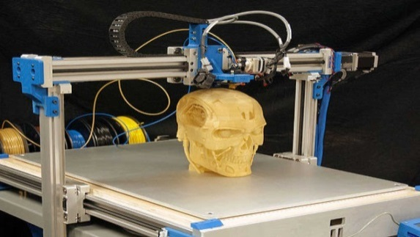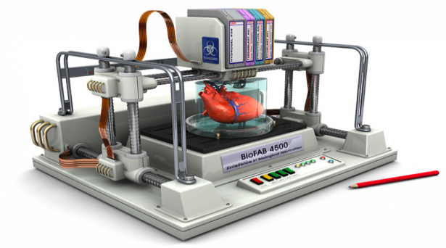

2020

МБОУ «БСШ №1 им. Е. К. Зырянова»
Россия, 662520, Красноярский край, п. Березовка,
ул. Советская, 47. Тел./факс (8-391-75)-2-12-61
__________________________________________________
3д печать

Автор: Тимофеенко Владислав, 7 «а» класс

2020

3D печать – это технология создания объёмного физического объекта при помощи цифровой 3D модели, полученной в результате сканирования или работы в 3D программах.
3D принтер – это устройство для послойного создания макета посредством использования компьютерной 3D модели.
Может ли сегодня обычный школьник освоить 3д печать?
Приглашаем вас в центр молодежного инновационного творчества «Гефест»!
Расписание работы кружков
Название кружка/классы | День недели | Время
«Прототипирование»  5-9 классы | Понедельник/четверг | 2 смена 11.00-12.45  1 смена 14.00-16.00
«Конструирование»  5-9 классы | Вторник/пятница | 2 смена 11.00-12.45  1 смена 14.00-16.00
«3D моделирование» | Среда | 2 смена 11.00-12.45  1 смена 14.00-16.00

3D печать – это технология создания объёмного физического объекта при помощи цифровой 3D модели, полученной в результате сканирования или работы в 3D программах.
3D принтер – это устройство для послойного создания макета посредством использования компьютерной 3D модели.
Может ли сегодня обычный школьник освоить 3д печать?
Приглашаем вас в центр молодежного инновационного творчества «Гефест»!
Расписание работы кружков
Название кружка/классы | День недели | Время
«Прототипирование»  5-9 классы | Понедельник/четверг | 2 смена 11.00-12.45  1 смена 14.00-16.00
«Конструирование»  5-9 классы | Вторник/пятница | 2 смена 11.00-12.45  1 смена 14.00-16.00
«3D моделирование» | Среда | 2 смена 11.00-12.45  1 смена 14.00-16.00

